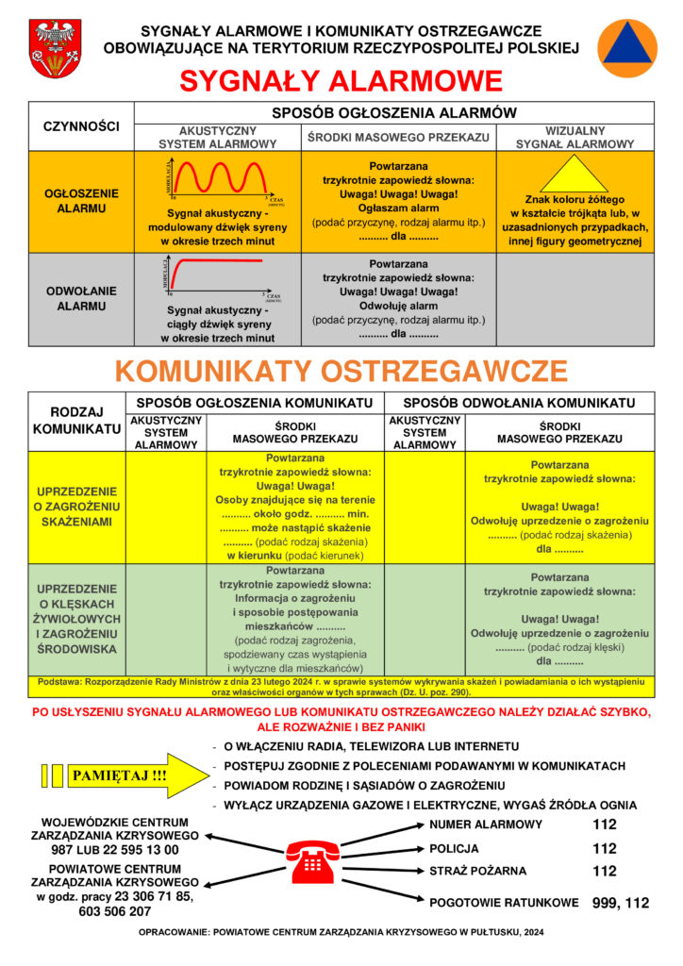

**WOJEWÓDZKIE CENTRUM  
ZARZĄDZANIA KRYZYSOWEGO  
17 867 12 38  
POWIATOWE CENTRUM ZARZĄDZANIA KRYZYSOWEGO  
w godz. pracy 17 240 45 68, 67,  
604 757 783, 606 618 874**

**POWIATOWE CENTRUM ZARZĄDZANIA KRYZYSOWEGO W LEŻAJSKU, 2024**